POUR CHANGER LA POLICE de l’adresse mail
Suivre …….

Sélectionner la zone a modifier.

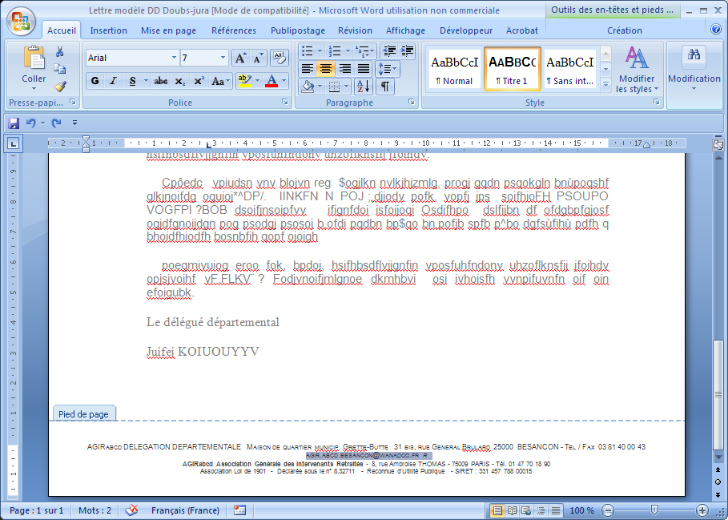

Puis faire le changement de ploce et choisir normal

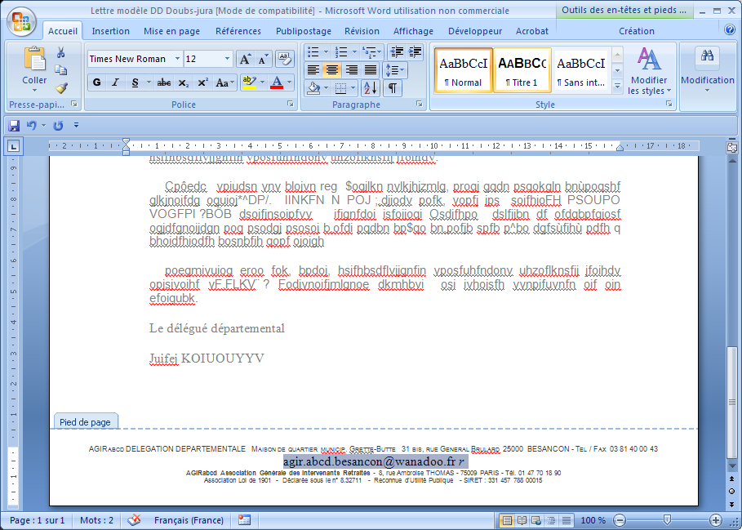

PUIS changer la police

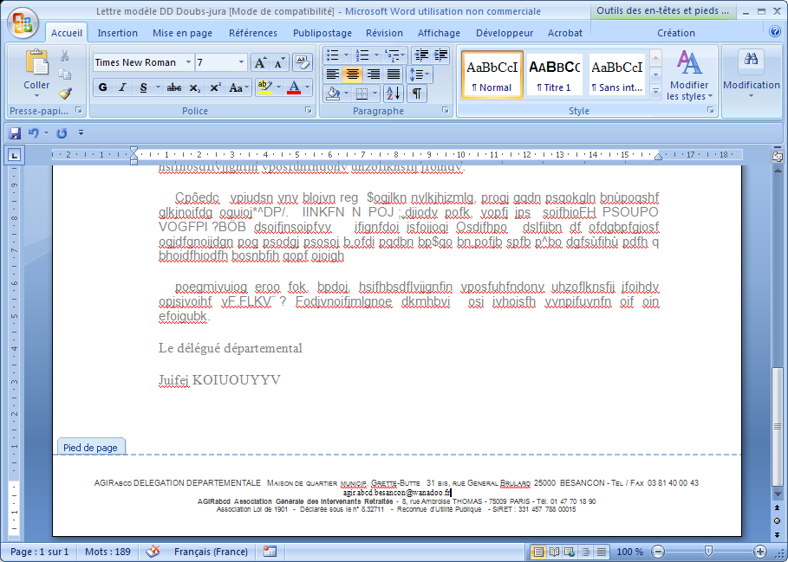

Eventuellement changer la police pour remettre de l’Arial !!!!!

